1. Главная страница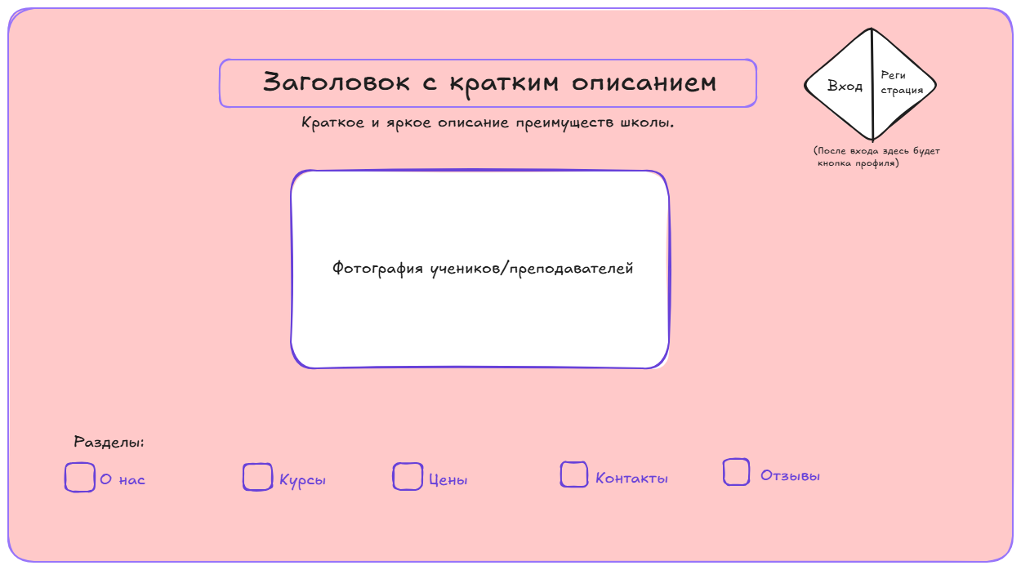

2. Страница личного кабинета.

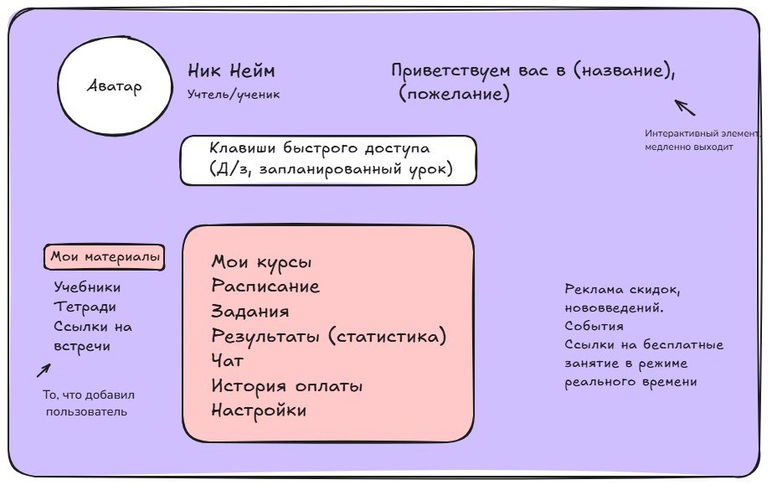

Простое и интуитивно понятное меню.

• Яркие и понятные кнопки.

• Возможность поиска по сайту.

• Ссылки на социальные сети